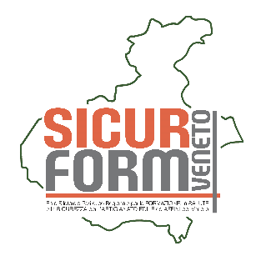
mod. ASSOCIAZIONE
RICHIESTA NOMINATIVO R.L.S.T. – Rappresentante dei Lavoratori per Sicurezza Territoriale-
SETTORE EDILE ARTIGIANATO e PMI

Spett.le SICURFORM Veneto

info@sicurformveneto.it

Oggetto: nominativo RLST settore Edile Artigianato e PMI competente per la prov. di …………………………..

La scrivente Associazione prov.le ………………………………………………………………………………

con sede in ………………………………………… …………………e.mail…………………………………

aderente all’ Associazione Reg.le. costitutiva SICURFORM Veneto ………………………………………………

in nome e per conto dell’ Impresa Associata………………………………………………………………………

con sede in …………………..…………………… cod. EDILCASSA Veneto …………………………….

PREMESSO

che l’Impresa di cui sopra ha comunicato che i propri dipendenti hanno espresso la volontà di non eleggere un RLS aziendale (verbale del………………) ai sensi art. 47 e 48 DLgs 81/2008 smi
CHIEDE
che gli venga comunicato il nominativo del RLST del settore EDILE ARTIGIANATO e PMI , competente per la provincia di …………………………………… al fine di poter attivare, nei casi previsti dagli accordi vigenti, la consultazione del RLST ai sensi del D.Lgs 81/2008 e secondo la procedura definita dal CCRL per i dipendenti delle imprese artigiane e pmi edili ed affini del Veneto del 9 aprile 2014 e s.m.i. e/o per eventuali ulteriori possibilità previste da normative vigenti

Cordiali saluti.

……………….. lì…….…….………………..

Nominativo del referente dell’ Associazione …………………………………………….

….……………..…………………….…..………………….
timbro Associazione e firma del referente

